Учреждение образования

«Белорусский государственный технологический университет»

**Математическое программирование**

**Лабораторная работа №2**

**«Комбинаторные алгоритмы»**

Выполнил:

Студент 2 курса 2 группы ФИТ

Максимова Вера Владимировна

**2022 г.**

**Цель работы:** приобрести навыки разработки генераторов подмножеств, перестановок, сочетаний и размещений на С++; научиться применять разработанные генераторы для решения задач о рюкзаке (упрощенную, коммивояжера, об оптимальной загрузке судна и об оптимальной загрузке судна с центровкой.

**Задание 1.**

Разработать генератор подмножеств заданного множества.

// Combi1.h

**#pragma once**

**namespace combi1**

**{**

**struct subset // генератор множества всех подмножеств**

**{**

**short n, // количество элементов исходного множества < 64**

**sn, // количество элементов текущего подмножества**

**\* sset; // массив индексов текущего подмножества**

**unsigned __int64 mask; // битовая маска**

**subset(short n = 1); // конструктор(кол-во эл-ов исх. мн-ва)**

**short getfirst(); // сформ. массив индексов по битовой маске**

**short getnext(); // ++маска и сформировать массив индексов**

**short ntx(short i); // получить i-й элемент массива индексов**

**unsigned __int64 count(); // вычислить общее кол-во подмножеств**

**void reset(); // сбросить генератор, начать сначала**

**};**

**};**

*Рис. 1. Шаблон структуры генератора множества всех подмножеств*

// Combi1.cpp

**#include "Combi1.h"**

**namespace combi1**

**{**

**subset::subset(short n){**

**this->n = n;**

**this->sset = new short[n];**

**this->reset();**

**};**

**void subset::reset(){**

**this->sn = 0;**

**this->mask = 0;**

**};**

**short subset::getfirst(){**

**__int64 buf = this->mask;**

**this->sn = 0;**

**for (short i = 0; i < n; i++){**

**if (buf & 0x1) this->sset[this->sn++] = i;**

**buf >>= 1;**

**}**

**return this->sn;**

**};**

**short subset::getnext(){**

**int rc = -1;**

**this->sn = 0;**

**if (++this->mask < this->count()) rc = getfirst();**

**return rc;**

**};**

**short subset::ntx(short i){**

**return this->sset[i];**

**};**

**unsigned __int64 subset::count(){**

**return (unsigned __int64)(1 << this->n);**

**};**

**};**

*Рис. 2. Реализация методов структуры* ***subset***

// Main

**#include <iostream>**

**#include "Combi1.h"**

**#include <tchar.h>**

**int _tmain(int argc, _TCHAR* argv[])**

**{**

**setlocale(LC_ALL, "rus");**

**char AA[][2] = { "A", "B", "C", "D" };**

**std::cout << std::endl << " - Генератор множества всех подмножеств -";**

**std::cout << std::endl << "Исходное множество: ";**

**std::cout << "{ ";**

**for (int i = 0; i < sizeof(AA) / 2; i++)**

**std::cout << AA[i] << ((i < sizeof(AA) / 2 - 1) ? ", " : " ");**

**std::cout << "}";**

**std::cout << std::endl << "Генерация всех подмножеств ";**

**combi1::subset s1(sizeof(AA) / 2); // создание генератора**

**int n = s1.getfirst(); // первое (пустое) подмножество**

**while (n >= 0) // пока есть подмножества**

**{**

**std::cout << std::endl << "{ ";**

**for (int i = 0; i < n; i++)**

**std::cout << AA[s1.ntx(i)] << ((i < n - 1) ? ", " : " ");**

**std::cout << "}";**

**n = s1.getnext(); // cледующее подмножество**

**};**

**std::cout << std::endl << "всего: " << s1.count() << std::endl;**

**system("pause");**

**return 0;**

**}**

*Рис. 3. Пример применения генератора множества всех подмножеств*

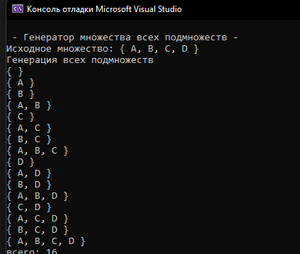

*Рис. 4. Результат*

**Задание 2.**

Разработать генератор сочетаний.

// Combi2.h

**#pragma once**

**namespace combi2**

**{**

**struct xcombination // генератор сочетаний (эвристика)**

**{**

**short n, // количество элементов исходного множества**

**m, // количество элементов в сочетаниях**

**\* sset; // массив индексов текущего сочетания**

**xcombination(**

**short n = 1, //количество элементов исходного множества**

**short m = 1 // количество элементов в сочетаниях**

**);**

**void reset(); // сбросить генератор, начать сначала**

**short getfirst(); // сформировать первый массив индексов**

**short getnext(); // сформировать следующий массив индексов**

**short ntx(short i); // получить i-й элемент массива индексов**

**unsigned __int64 nc; // номер сочетания 0,..., count()-1**

**unsigned __int64 count() const; // вычислить количество сочетаний**

**};**

**};**

*Рис. 5. Шаблон структуры генератора сочетаний*

// Combi2.cpp

**#include "Combi2.h"**

**namespace combi2**

**{**

**xcombination::xcombination(short n, short m){**

**this->n = n;**

**this->m = m;**

**this->sset = new short[m + 2];**

**this->reset();**

**}**

**void xcombination::reset() // сбросить генератор, начать сначала**

**{**

**this->nc = 0;**

**for (int i = 0; i < this->m; i++) this->sset[i] = i;**

**this->sset[m] = this->n;**

**this->sset[m + 1] = 0;**

**};**

**short xcombination::getfirst(){**

**return (this->n >= this->m) ? this->m : -1;**

**};**

**short xcombination::getnext() // сформировать следующий массив индексов**

**{**

**short rc = getfirst();**

**if (rc > 0)**

**{**

**short j;**

**for (j = 0; this->sset[j] + 1 == this->sset[j + 1]; ++j) this->sset[j] = j;**

**if (j >= this->m) rc = -1;**

**else {**

**this->sset[j]++;**

**this->nc++;**

**};**

**}**

**return rc;**

**};**

**short xcombination::ntx(short i){return this->sset[i]; };**

**unsigned __int64 fact(unsigned __int64 x) { return(x == 0) ? 1 : (x * fact(x - 1)); };**

**unsigned __int64 xcombination::count() const**

**{**

**return (this->n >= this->m) ?**

**fact(this->n) / (fact(this->n - this->m) * fact(this->m)) : 0;**

**};**

**};**

*Рис. 6. Реализация функций генератора* сочетаний

// Main

**#include <iostream>**

**#include <tchar.h>**

**#include "Combi2.h"**

**int _tmain(int argc, _TCHAR* argv[])**

**{**

**setlocale(LC_ALL, "rus");**

**char AA[][2] = { "A", "B", "C", "D", "E" };**

**std::cout << std::endl << " --- Генератор сочетаний ---";**

**std::cout << std::endl << "Исходное множество: ";**

**std::cout << "{ ";**

**for (int i = 0; i < sizeof(AA) / 2; i++)**

**std::cout << AA[i] << ((i < sizeof(AA) / 2 - 1) ? ", " : " ");**

**std::cout << "}";**

**std::cout << std::endl << "Генерация сочетаний ";**

**combi2::xcombination xc(sizeof(AA) / 2, 3);**

**std::cout << "из " << xc.n << " по " << xc.m;**

**int n = xc.getfirst();**

**while (n >= 0)**

**{**

**std::cout << std::endl << xc.nc << ": { ";**

**for (int i = 0; i < n; i++)**

**std::cout << AA[xc.ntx(i)] << ((i < n - 1) ? ", " : " ");**

**std::cout << "}";**

**n = xc.getnext();**

**};**

**std::cout << std::endl << "всего: " << xc.count() << std::endl;**

**system("pause");**

**return 0;**

**}**

*Рис. 7. Реализация*

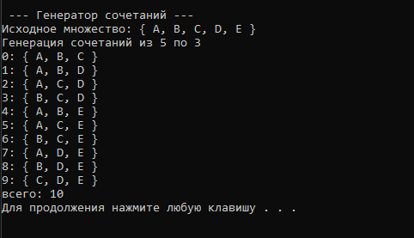

*Рис. 8. Результат*

**Задание 3.**

Разработать генератор перестановок.

// Combi3.h

**#pragma once**

**namespace combi3**

**{**

**struct permutation // генератор перестановок**

**{**

**const static bool L = true; // левая стрелка**

**const static bool R = false; // правая стрелка**

**short n, // количество элементов исходного множества**

**\* sset; // массив индексов текущей перестановки**

**bool* dart; // массив стрелок (левых-L и правых-R)**

**permutation(short n = 1); // конструктор (кол-во эл-ов исх. мн-ва)**

**void reset(); // сбросить генератор, начать сначала**

**__int64 getfirst(); // сформировать первый массив индексов**

**__int64 getnext(); // сформировать случайный массив индексов**

**short ntx(short i); // получить i-й элемент масива индексов**

**unsigned __int64 np; // номер перествновки 0,... count()-1**

**unsigned __int64 count() const; // вычислить общее кол. перестановок**

**};**

**};**

*Рис. 9. Шаблон структуры генератора перестановок*

*Рис. 10. Реализация функций генератора перестановок*

// Combi3.cpp

**#include "Combi3.h"**

**#include <algorithm>**

**#define NINF ((short)0x8000)**

**namespace combi3**

**{**

**permutation::permutation(short n) {**

**this->n = n;**

**this->sset = new short[n];**

**this->dart = new bool[n];**

**this->reset();**

**};**

**void permutation::reset() { this->getfirst(); };**

**__int64 permutation::getfirst() {**

**this->np = 0;**

**for (int i = 0; i < this->n; i++) { this->sset[i] = i; this->dart[i] = L; };**

**return (this->n > 0) ? this->np : -1;**

**};**

**__int64 permutation::getnext() {**

**__int64 rc = -1;**

**short maxm = NINF, idx = -1;**

**for (int i = 0; i < this->n; i++) {**

**if (i > 0 &&**

**this->dart[i] == L &&**

**this->sset[i] > this->sset[i - 1] &&**

**maxm < this->sset[i]) maxm = this->sset[idx = i];**

**if (i < (this->n - 1) &&**

**this->dart[i] == R &&**

**this->sset[i] > this->sset[i + 1] &&**

**maxm < this->sset[i]) maxm = this->sset[idx = i];**

**};**

**if (idx >= 0) {**

**std::swap(this->sset[idx], this->sset[idx + (this->dart[idx] == L ? -1 : 1)]);**

**std::swap(this->dart[idx], this->dart[idx + (this->dart[idx] == L ? -1 : 1)]);**

**for (int i = 0; i < this->n; i++)**

**if (this->sset[i] > maxm) this->dart[i] = !this->dart[i];**

**rc = ++this->np;**

**}**

**return rc;**

**};**

**short permutation::ntx(short i) { return this->sset[i]; };**

**unsigned __int64 fact(unsigned __int64 x) { return (x == 0) ? 1 : (x * fact(x - 1)); };**

**unsigned __int64 permutation::count() const { return fact(this->n); };**

**};**

// Main

**#include <iostream>**

**#include "Combi3.h"**

**#include <iomanip>**

**#include <tchar.h>**

**int _tmain(int argc, _TCHAR* argv[])**

**{**

**setlocale(LC_ALL, "rus");**

**char AA[][2] = { "A", "B", "C", "D" };**

**std::cout << std::endl << " --- Генератор перестановок ---";**

**std::cout << std::endl << "Исходное множество: ";**

**std::cout << "{ ";**

**for (int i = 0; i < sizeof(AA) / 2; i++)**

**std::cout << AA[i] << ((i < sizeof(AA) / 2 - 1) ? ", " : " ");**

**std::cout << "}";**

**std::cout << std::endl << "Генерация перестановок ";**

**combi3::permutation p(sizeof(AA) / 2);**

**__int64 n = p.getfirst();**

**while (n >= 0)**

**{**

**std::cout << std::endl << std::setw(4) << p.np << ": { ";**

**for (int i = 0; i < p.n; i++)**

**std::cout << AA[p.ntx(i)] << ((i < p.n - 1) ? ", " : " ");**

**std::cout << "}";**

**n = p.getnext();**

**};**

**std::cout << std::endl << "всего: " << p.count() << std::endl;**

**system("pause");**

**return 0;**

**}**

*Рис. 11. Пример применения генератора перестановок*

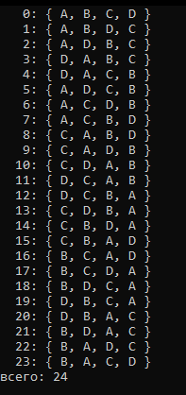

*Рис. 12. Результат*

**Задание 4.**

Разработать генератор размещений.

// Combi4.h

**#pragma once**

**namespace combi4**

**{**

**struct xcombination // генератор сочетаний (эвристика)**

**{ short n, // кол-во элементов исходного множества**

**m, // количество элементов в сочетаниях**

**\* sset; // массив индексов текущего сочетания**

**xcombination(**

**short n = 1, //количество элементов исходного множества**

**short m = 1 // количество элементов в сочетаниях**

**);**

**void reset(); // сбросить генератор, начать сначала**

**short getfirst(); // сформ. первый массив индексов**

**short getnext(); // сформ. следующий массив индексов**

**short ntx(short i); // получить i-й эл-т массива индексов**

**unsigned __int64 nc; // номер сочетания 0,..., count()-1**

**unsigned __int64 count() const; // вычислить кол-во сочетаний**

**};**

**struct permutation // генератор перестановок**

**{ const static bool L = true; // левая стрелка**

**const static bool R = false; // правая стрелка**

**short n, // количество элементов исходного множества**

**\* sset; // массив индексов текущей перестановки**

**bool* dart; // массив стрелок (левых-L и правых-R)**

**permutation(short n = 1); // конструктор (кол-во эл-ов исх. мн-ва)**

**void reset(); // сбросить генератор, начать сначала**

**__int64 getfirst(); // сформ. первый массив индексов**

**__int64 getnext(); // сформ. случайный массив индексов**

**short ntx(short i); // получить i-й элемент масива индексов**

**unsigned __int64 np; // номер перествновки 0,... count()-1**

**unsigned __int64 count() const; // вычислить общее кол. перестановок**

**};**

**struct accomodation // генератор размещений**

**{ short n, // количество элементов исходного множества**

**m, // количество элементов в размещении**

**\* sset; // массив индесов текущего размещения**

**xcombination* cgen; // указатель на генератор сочетаний**

**permutation* pgen; // указатель на генератор перестановок**

**accomodation(short n = 1, short m = 1); // конструктор**

**void reset(); // сбросить генератор, начать сначала**

**short getfirst(); // сформировать первый массив индексов**

**short getnext(); // сформировать следующий массив индексов**

**short ntx(short i); // получить i-й элемент массива индексов**

**unsigned __int64 na; // номер размещения 0, ..., count()-1**

**unsigned __int64 count() const; // общее количество размещений**

**};**

**}**

*Рис.13. Шаблон структуры генератора размещений*

// Combi4.cpp

**#include "Combi4.h"**

**#include <algorithm>**

**#define NINF ((short)0x8000)**

**namespace combi4**

**{**

**unsigned __int64 fact(unsigned __int64 x) { return(x == 0) ? 1 : (x * fact(x - 1)); };**

**xcombination::xcombination(short n, short m) {**

**this->n = n;**

**this->m = m;**

**this->sset = new short[m + 2];**

**this->reset();**

**}**

**void xcombination::reset() // сбросить генератор, начать сначала**

**{**

**this->nc = 0;**

**for (int i = 0; i < this->m; i++) this->sset[i] = i;**

**this->sset[m] = this->n;**

**this->sset[m + 1] = 0;**

**};**

**short xcombination::getfirst() { return (this->n >= this->m) ? this->m : -1; };**

**short xcombination::getnext() // сформировать следующий массив индексов**

**{**

**short rc = getfirst();**

**if (rc > 0) {**

**short j;**

**for (j = 0; this->sset[j] + 1 == this->sset[j + 1]; ++j) this->sset[j] = j;**

**if (j >= this->m) rc = -1;**

**else {**

**this->sset[j]++;**

**this->nc++;**

**};**

**}**

**return rc;**

**};**

**short xcombination::ntx(short i) { return this->sset[i]; };**

**unsigned __int64 xcombination::count() const {**

**return (this->n >= this->m) ?**

**fact(this->n) / (fact(this->n - this->m) * fact(this->m)) : 0;**

**};**

**permutation::permutation(short n) {**

**this->n = n;**

**this->sset = new short[n];**

**this->dart = new bool[n];**

**this->reset();**

**};**

**void permutation::reset() { this->getfirst(); };**

**__int64 permutation::getfirst() {**

**this->np = 0;**

**for (int i = 0; i < this->n; i++) { this->sset[i] = i; this->dart[i] = L; };**

**return (this->n > 0) ? this->np : -1;**

**};**

**__int64 permutation::getnext() {**

**__int64 rc = -1;**

**short maxm = NINF, idx = -1;**

**for (int i = 0; i < this->n; i++) {**

**if (i > 0 && this->dart[i] == L && this->sset[i] > this->sset[i - 1]**

**&& maxm < this->sset[i]) maxm = this->sset[idx = i];**

**if (i < (this->n - 1) && this->dart[i] == R**

**&& this->sset[i] > this->sset[i + 1]**

**&& maxm < this->sset[i]) maxm = this->sset[idx = i];**

**};**

**if (idx >= 0)**

**{ std::swap(this->sset[idx], this->sset[idx + (this->dart[idx] == L ? -1 : 1)]);**

**std::swap(this->dart[idx], this->dart[idx + (this->dart[idx] == L ? -1 : 1)]);**

**for (int i = 0; i < this->n; i++)**

**if (this->sset[i] > maxm) this->dart[i] = !this->dart[i];**

**rc = ++this->np;**

**}**

**return rc;**

**};**

**short permutation::ntx(short i) { return this->sset[i]; };**

**unsigned __int64 permutation::count() const { return fact(this->n); };**

**accomodation::accomodation(short n, short m) {**

**this->n = n;**

**this->m = m;**

**this->cgen = new xcombination(n, m);**

**this->pgen = new permutation(m);**

**this->sset = new short[m];**

**this->reset();**

**}**

**void accomodation::reset() {**

**this->na = 0;**

**this->cgen->reset();**

**this->pgen->reset();**

**this->cgen->getfirst();**

**};**

**short accomodation::getfirst() {**

**short rc = (this->n >= this->m) ? this->m : -1;**

**if (rc > 0) {**

**for (int i = 0; i <= this->m; i++)**

**this->sset[i] = this->cgen->sset[this->pgen->ntx(i)];**

**};**

**return rc;**

**};**

**short accomodation::getnext() {**

**short rc;**

**this->na++;**

**if ((this->pgen->getnext()) > 0) rc = this->getfirst();**

**else if ((rc = this->cgen->getnext()) > 0)**

**{ this->pgen->reset(); rc = this->getfirst(); };**

**return rc;**

**};**

**short accomodation::ntx(short i) { return this->sset[i]; };**

**unsigned __int64 accomodation::count() const {**

**return (this->n >= this->m) ? fact(this->n) / fact(this->n - this->m) : 0;**

**};**

**}**

*Рис. 14. Реализация функций генератора размещений*

// main

**#include "stdafx.h"**

**#include <iostream>**

**#include <iomanip>**

**#include <tchar.h>**

**#include "Combi4.h"**

**#define N (sizeof(AA)/2)**

**#define M 3**

**int _tmain(int argc, _TCHAR* argv[])**

**{**

**setlocale(LC_ALL, "rus");**

**char AA[][2] = { "A", "B", "C", "D" };**

**std::cout << std::endl << " --- Генератор размещений ---";**

**std::cout << std::endl << "Исходное множество: ";**

**std::cout << "{ ";**

**for (int i = 0; i < N; i++)**

**std::cout << AA[i] << ((i < N - 1) ? ", " : " ");**

**std::cout << "}";**

**std::cout << std::endl << "Генерация размещений из " << N << " по " << M;**

**combi4::accomodation s(N, M);**

**int n = s.getfirst();**

**while (n >= 0) {**

**std::cout << std::endl << std::setw(2) << s.na << ": { ";**

**for (int i = 0; i < 3; i++)**

**std::cout << AA[s.ntx(i)] << ((i < n - 1) ? ", " : " ");**

**std::cout << "}";**

**n = s.getnext();**

**};**

**std::cout << std::endl << "всего: " << s.count() << std::endl;**

**system("pause");**

**return 0;**

**}**

*Рис.15. Пример использования генератора перестановок*

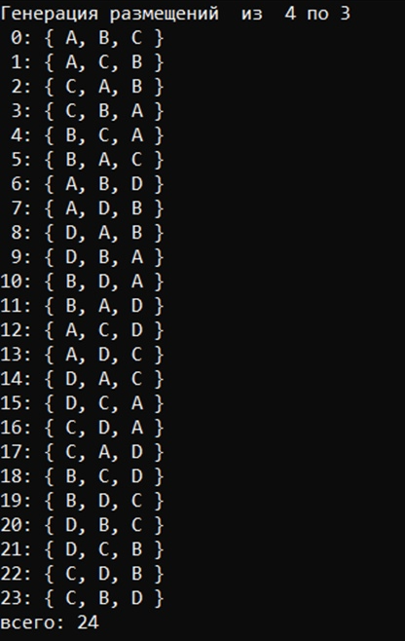

*Рис. 16. Результат.*

Задание 5.

Решить в соответствии с вариантом задачу.

(Вариант 3, 7, 11, 15) об оптимальной загрузке судна (веса контейнеров сгенерировать случайным образом: ограничение по общему весу – 1500 кг., количество мест на судне для контейнеров – 5, количество контейнеров 25, веса контейнеров 100 – 900 кг., доход от перевозки 10 – 150 у.е.);

// Вoat.h

#pragma once

#include "Combi2.h"

int boat(

int V, // [in] максимальный вес груза

short m, // [in] количество мест для контейнеров

short n, // [in] всего контейнеров

const int v[], // [in] вес каждого контейнера

const int c[], // [in] доход от перевозки каждого контейнера

short r[] // [out] результат: индексы выбранных контейнеров

);

*Рис. 17. Функция* ***boat****, решающая задачу об оптимальной загрузке судна*

// Вoat.cpp

**#include "Boat.h"**

**namespace boatfnc**

**{**

**int calcv(combi2::xcombination s, const int v[]) // вес**

**{**

**int rc = 0;**

**for (int i = 0; i < s.m; i++) rc += v[s.ntx(i)];**

**return rc;**

**};**

**int calcc(combi2::xcombination s, const int c[]) // доход**

**{**

**int rc = 0;**

**for (int i = 0; i < s.m; i++) rc += c[s.ntx(i)];**

**return rc;**

**};**

**void copycomb(short m, short* r1, const short* r2) // копировать**

**{**

**for (int i = 0; i < m; i++) r1[i] = r2[i];**

**};**

**}**

**int boat(**

**int V, // [in] максимальный вес груза**

**short m, // [in] количество мест для контейнеров**

**short n, // [in] всего контейнеров**

**const int v[], // [in] вес каждого контейнера**

**const int c[], // [in] доход от перевозки каждого контейнера**

**short r[] // [out] результат: индексы выбранных контейнеров**

**)**

**{**

**combi2::xcombination xc(n, m);**

**int rc = 0, i = xc.getfirst(), cc = 0;**

**while (i > 0)**

**{**

**if (boatfnc::calcv(xc, v) <= V)**

**if ((cc = boatfnc::calcc(xc, c)) > rc)**

**{ rc = cc; boatfnc::copycomb(m, r, xc.sset); }**

**i = xc.getnext();**

**};**

**return rc;**

**};**

*Рис. 18. Реализация функции* ***boat***

// Main

**#include <iostream>**

**#include <iomanip>**

**#include <tchar.h>**

**#include "Boat.h"**

**#define NN 6**

**#define MM 3**

**int _tmain(int argc, _TCHAR* argv[])**

**{**

**setlocale(LC_ALL, "rus");**

**int V = 1500,**

**v[NN] = {100, 200, 300, 400, 500, 150},**

**c[NN] = { 10, 15, 20, 25, 30, 25};**

**short r[MM];**

**int cc = boat(**

**V, // [in] максимальный вес груза**

**MM, // [in] количество мест для контейнеров**

**NN, // [in] всего контейнеров**

**v, // [in] вес каждого контейнера**

**c, // [in] доход от перевозки каждого контейнера**

**r // [out] результат: индексы выбранных контейнеров**

**);**

**std::cout << std::endl << "- Задача о размещении контейнеров на судне";**

**std::cout << std::endl << "- общее количество контейнеров : " << NN;**

**std::cout << std::endl << "- количество мест для контейнеров : " << MM;**

**std::cout << std::endl << "- ограничение по суммарному весу : " << V;**

**std::cout << std::endl << "- вес контейнеров : ";**

**for (int i = 0; i < NN; i++) std::cout << std::setw(3) << v[i] << " ";**

**std::cout << std::endl << "- доход от перевозки : ";**

**for (int i = 0; i < NN; i++) std::cout << std::setw(3) << c[i] << " ";**

**std::cout << std::endl << "- выбраны контейнеры (0,1,...,m-1): ";**

**for (int i = 0; i < MM; i++) std::cout << r[i] << " ";**

**std::cout << std::endl << "- доход от перевозки : " << cc;**

**std::cout << std::endl << "- общий вес выбранных контейнеров : ";**

**int s = 0; for (int i = 0; i < MM; i++) s += v[r[i]]; std::cout << s;**

**std::cout << std::endl << std::endl;**

**system("pause");**

**return 0;**

**}**

*Рис. 19. Пример решения задачи об оптимальной загрузке судна*

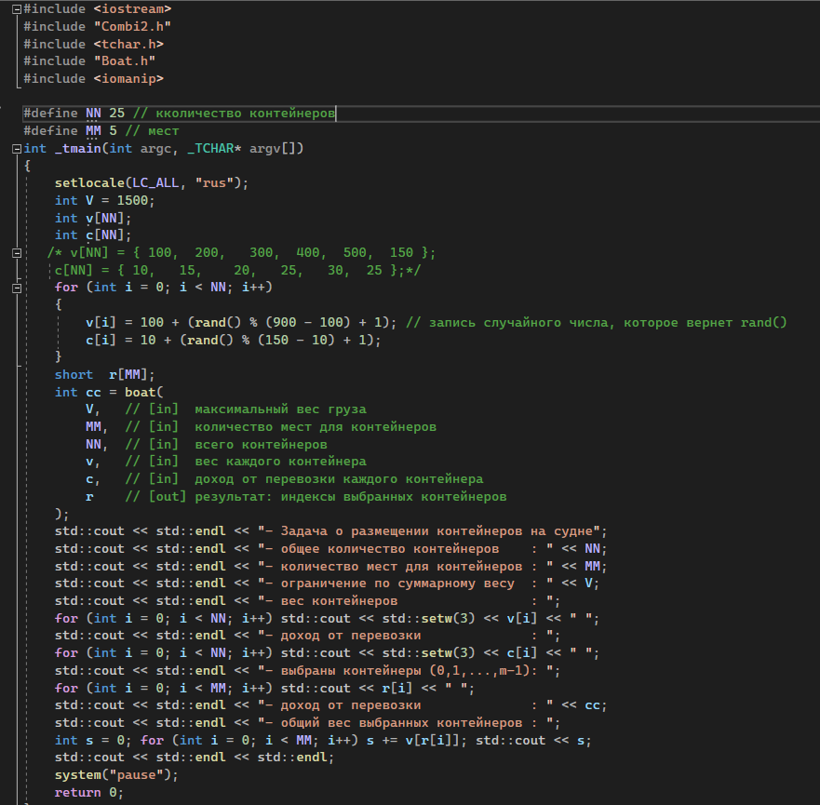

*Рис. 20. Реализация.*

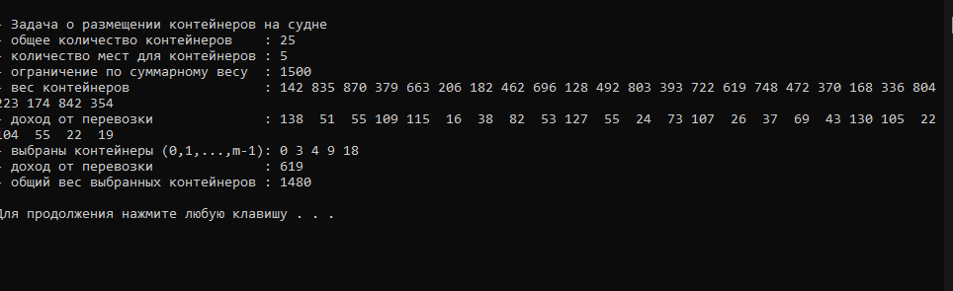

*Рис. 21. Результат.*

**Задание 6.**

Исследовать зависимость времени вычисления необходимое для решения задачи (в соответствии с вариантом) от размерности задачи:

(Вариант 3, 7, 11, 15) об оптимальной загрузке судна (количество мест на судне для контейнеров – 6, количество контейнеров 25 – 35.

// Main

#include <iostream>

#include <iomanip>

#include "Boat.h"

#include "tchar.h"

#include <time.h>

#define NN 36

#define MM 6

#define SPACE(n) std::setw(n)<<" "

int _tmain(int argc, _TCHAR* argv[])

{

setlocale(LC_ALL, "rus");

int V = 1500,

v[NN] = {250, 560, 670, 400, 200, 270, 370, 330, 330, 440, 530, 120,

200, 270, 370, 330, 330, 440, 700, 120, 550, 540, 420, 170,

600, 700, 120, 550, 540, 420, 430, 140, 300, 370, 310, 120},

c[NN]={15,26, 27, 43, 16, 26, 42, 22, 34, 12, 33, 30,

42,22, 34, 43, 16, 26, 14, 12, 25, 41, 17, 28,

12,45, 60, 41, 33, 11, 14, 12, 25, 41, 30, 40};

short r[MM];

int maxcc = 0;

clock_t t1, t2;

std::cout << std::endl << "-- Задача об оптимальной загрузке судна -- ";

std::cout << std::endl << "- ограничение по весу : " << V;

std::cout << std::endl << "- количество мест : " << MM;

std::cout << std::endl << "-- количество ------ продолжительность -- ";

std::cout << std::endl << " контейнеров вычисления ";

for (int i = 25; i <= NN; i++)

{

t1 = clock();

int maxcc = boat(V, MM, i, v, c, r);

t2 = clock();

std::cout << std::endl << SPACE(7) << std::setw(2) << i

<< SPACE(15) << std::setw(5) << (t2 - t1);

}

std::cout << std::endl << std::endl;

system("pause");

return 0;

}

*Рис. 22. Вычисление продолжительности решения задачи о загрузке судна при разном количестве контейнеров*

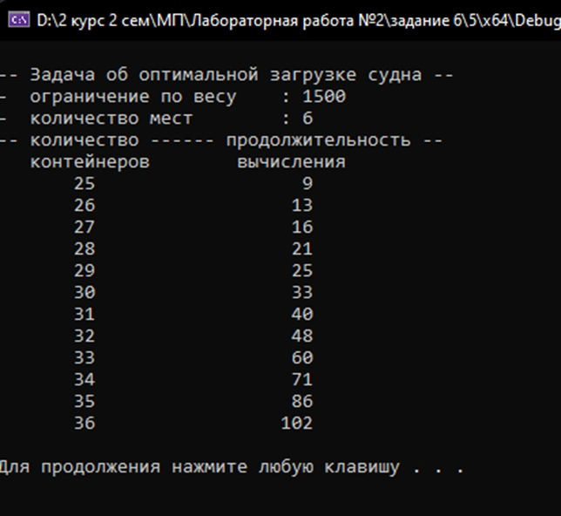

*Рис. 23. Вычисление продолжительности решения задачи о загрузке судна при разном количестве контейнеров*

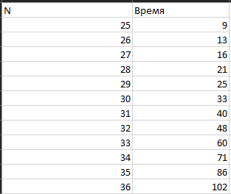

*Рис. 24. Таблица*

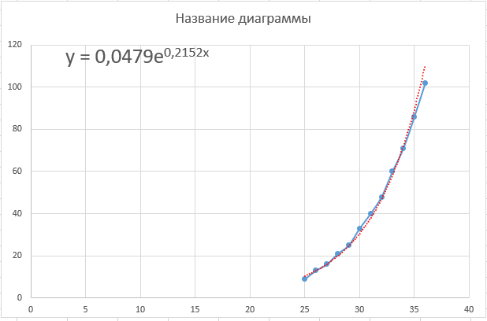

*Рис. 25. График*

**Вывод:** в ходе лабораторной работы приобретены навыки разработки генераторов подмножеств, перестановок, сочетаний и размещений на С++; применены разработанные генераторы для решения задачи о рюкзаке (упрощенную, коммивояжера, об оптимальной загрузке судна и об оптимальной загрузке судна с центровкой.